Inhoudstafel
Kaarten
Register van Herstelvorderingen 2
Boskartering 1990 3
Bosreferentielaag 2000 4
Digitale boswijzer Vlaanderen 2012 5
Digitale boswijzer Vlaanderen 2018 6
Luchtfoto Vlaanderen winter 2016 - kleur 7
Luchtfoto Vlaanderen winter 2019 - kleur 8
Gebieden van het VEN en het IVON 9
Habitatrichtlijngebieden 10
Overstromingsgebieden en oeverzones Integraal Waterbeleid 11
Recent overstroomde gebieden 12
Risicozones voor overstromingen 13
Van nature overstroombare gebieden 14
Overstromingsgevoelige gebieden 2017 (Watertoets) 16
Grenzen van polders 17
Grenzen van wateringen 18
Gewestplan 19
Beschermde stads- en dorpsgezichten 20
Beschermde archeologische sites 21
Beschermde cultuurhistorische landschappen 22
Beschermde monumenten 23
Gehelen uit de wetenschappelijke inventaris van het bouwkundig erfgoed 24
Vastgestelde archeologische zones 25
Unesco werelderfgoed - buffers 26
Vastgesteld bouwkundig erfgoed 27
Wetenschappelijke bouwkundig erfgoed - elementen 29
Vastgesteld bouwkundig erfgoed - gehelen 31
Vastgestelde landschapsatlasrelicten 33
Inventaris van houtige beplantingen met erfgoedwaarden 34
Vastgestelde inventaris van historische tuinen en parken 35
Wetenschappelijke inventaris landschappelijk erfgoed - elementen 36
Atlas der Buurtwegen 37
Overgangszones bij beschermd erfgoed 38
UNESCO werelderfgoed kernzones 39
Beheersplannen 40
Gebieden geen archeologie - gewestelijk 41
Gebieden geen archeologie - gemeentelijk 42
Wetenschappelijke archeologische zones 43
Bekrachtigde archeologienota’s en nota’s 44
Eindverslagen archeologie 45
Erfgoedlandschappen 46
Vogelrichtlijngebieden 47
Jachtgebieden 48
OVAM Bodemonderzoeken en sanering 49
OVAM-Schadegevallen en meldingen 50
Signaalgebieden 51
Kadastraal plan (CadGis) 52
Traditioneel Landschap 54
Groenkaart Vlaanderen 2012 56
Vlaams voorkooprecht van toepassing op het onroerend goed 58
Vastgoedprijzen 59
Grondwaterwingebieden en beschermingszones 61

Register van Herstelvorderingen
Dit perceel staat niet geregistreerd in het register van herstelvorderingen

Boskartering 1990
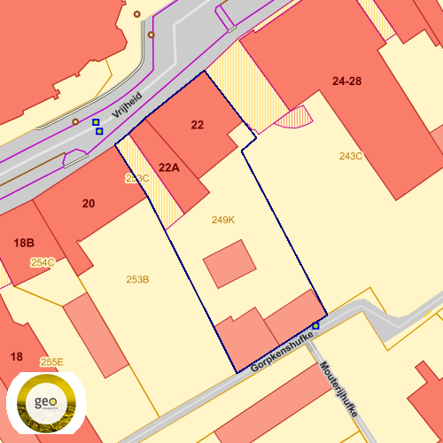
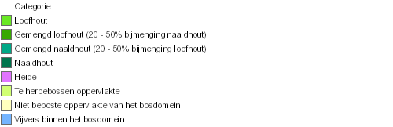

Bronnen
Bekijken op Geopunt.be Klik hier
Agentschap voor Natuur en Bos Klik hier

Bosreferentielaag 2000
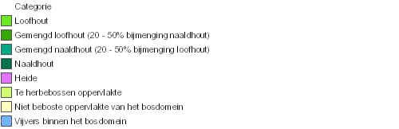

Bronnen
Bekijken op Geopunt.be Klik hier
Agentschap voor Natuur en Bos Klik hier

Digitale boswijzer Vlaanderen 2012

Info | Waarde
Count | 119335772
Omschrijving | Geen bos
Definitie | Bodembedekking die niet aan de definitie van 'Bos' voldoet

Bronnen
Bekijken op Geopunt.be Klik hier
Agentschap Informatie Vlaanderen Klik hier

Digitale boswijzer Vlaanderen 2018

Info | Waarde
Omschrijving | Geen bos
Definitie | Bodembedekking die niet aan de definitie van 'Bos' voldoet
Count | 120156297

Bronnen
Bekijken op Geopunt.be Klik hier
Agentschap Informatie Vlaanderen Klik hier

Luchtfoto Vlaanderen winter 2016 - kleur
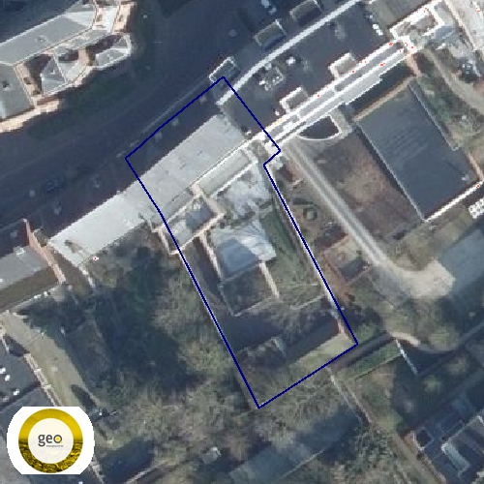

Bronnen
Bekijken op Geopunt.be Klik hier
Agentschap Informatie Vlaanderen Klik hier

Luchtfoto Vlaanderen winter 2019 - kleur
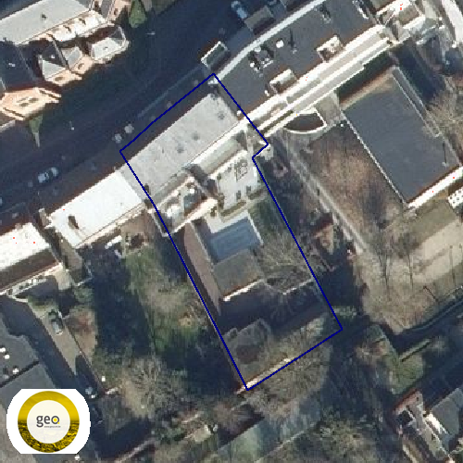

Bronnen
Bekijken op Geopunt.be Klik hier
Agentschap Informatie Vlaanderen Klik hier

Gebieden van het VEN en het IVON
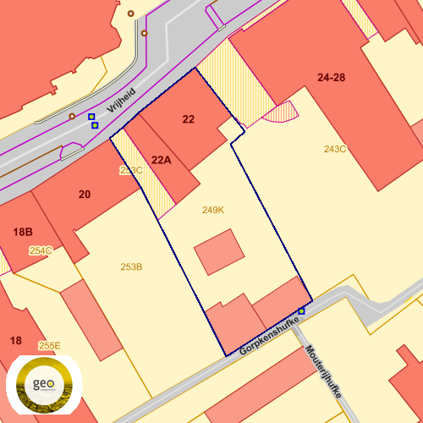
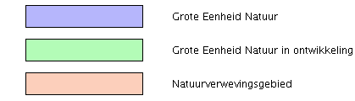

Habitatrichtlijngebieden

Overstromingsgebieden en oeverzones Integraal Waterbeleid

Bronnen
Bekijken op Geopunt.be Klik hier
Coördinatiecommissie Integraal Waterbeleid Klik hier

Recent overstroomde gebieden

Bronnen
Bekijken op Geopunt.be Klik hier
Agentschap Informatie Vlaanderen Klik hier

Risicozones voor overstromingen
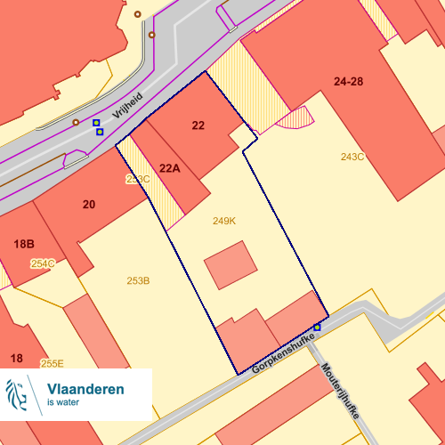

Bronnen
Bekijken op Geopunt.be Klik hier
Vlaamse Milieumaatschappij - afdeling Operationeel Waterbeheer Klik hier

Van nature overstroombare gebieden

Info | Waarde
Omschrijving | Van natuure niet overstroombaar
Naam | Netebekken
Stroomgebied | Schelde

Bronnen
Bekijken op Geopunt.be Klik hier
Vlaamse Milieumaatschappij - Hoofdbestuur Klik hier

Overstromingsgevoelige gebieden 2017 (Watertoets)

Bronnen
Bekijken op Geopunt.be Klik hier
Vlaamse Milieumaatschappij - afdeling Operationeel Waterbeheer Klik hier

Grenzen van polders

Grenzen van wateringen

Gewestplan
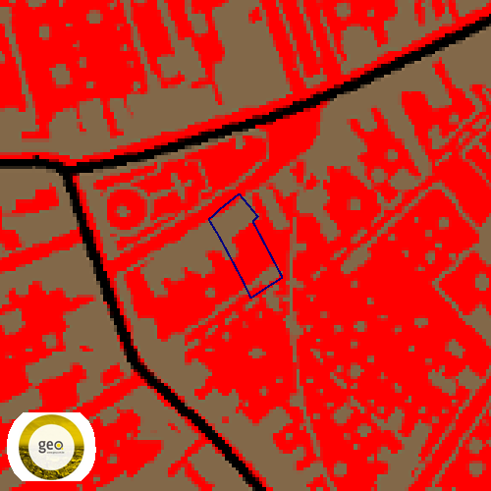

Info | Waarde
Naam | origineel gewestplan Turnhout
fase | BG
do_eigen | GWP_02000_222_00016_00001
opm
fichelink | https://dsi.omgeving.vlaanderen.be/fiche-detail/fd17f70a-c5ed-4ac7-8f8c-1f14414d777a
fasedatum | 1977-09-30
d_bs | 1977-10-22

Beschermde stads- en dorpsgezichten
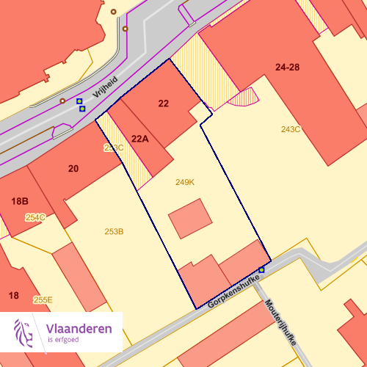

Bronnen
Bekijken op Geopunt.be Klik hier
Agentschap Onroerend Erfgoed Publieke Download Service Klik hier

Beschermde archeologische sites

Bronnen
Bekijken op Geopunt.be Klik hier
Agentschap Onroerend Erfgoed Publieke Download Service Klik hier

Beschermde cultuurhistorische landschappen

Bronnen
Bekijken op Geopunt.be Klik hier
Agentschap Onroerend Erfgoed Publieke Download Service Klik hier

Beschermde monumenten
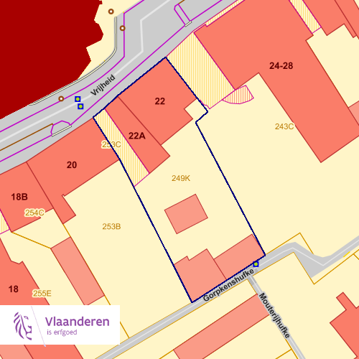

Bronnen
Bekijken op Geopunt.be Klik hier
Agentschap Onroerend Erfgoed Publieke Download Service Klik hier

Gehelen uit de wetenschappelijke inventaris van het bouwkundig erfgoed

Vastgestelde archeologische zones

Bronnen
Bekijken op Geopunt.be Klik hier
Agentschap Onroerend Erfgoed Klik hier

Unesco werelderfgoed - buffers

Bronnen
Bekijken op Geopunt.be Klik hier
Agentschap Onroerend Erfgoed Klik hier

Vastgesteld bouwkundig erfgoed
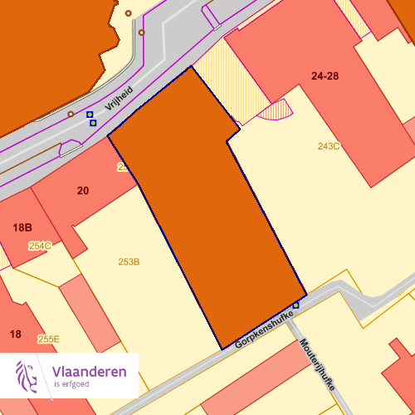

Info | Waarde
Naam | Herenhuis met aanhorigheden
Alternatieve naam | {NULL}
Infolink | https://id.erfgoed.net/thesauri/aanduidingstypes/9
Locatie | Vrijheid 22 (Arendonk)
Geldig sinds | 2019-03-28Z
Geldig tot
Link | https://inventaris.onroerenderfgoed.be/aanduidingsobjecten/105315
Infolink | https://id.erfgoed.net/aanduidingsobjecten/105315

Bronnen
Bekijken op Geopunt.be Klik hier
Agentschap Onroerend Erfgoed Publieke Download Service Klik hier

Wetenschappelijke bouwkundig erfgoed - elementen
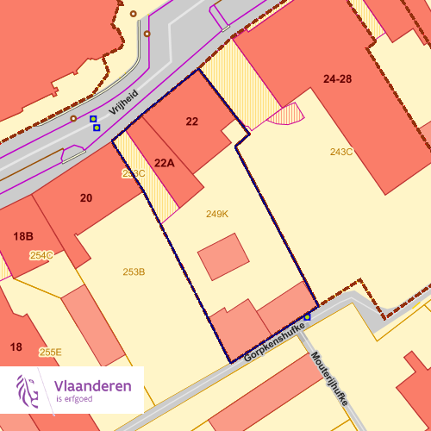

Info | Waarde
erfgoed_id | 75473
Naam | Herenhuis met aanhorigheden
Infolink | https://id.erfgoed.net/erfgoedobjecten/75473
Link | https://inventaris.onroerenderfgoed.be/erfgoedobjecten/75473
Locatie | Vrijheid 22 (Arendonk)
omvang | element
archeo | false
landsch | false
bouwk | true

Bronnen
Bekijken op Geopunt.be Klik hier
Agentschap Onroerend Erfgoed Publieke Download Service Klik hier

Vastgesteld bouwkundig erfgoed - gehelen

Info | Waarde
aanduid_id | 105315
Naam | Herenhuis met aanhorigheden
Alternatieve naam | {NULL}
Infolink | https://id.erfgoed.net/thesauri/aanduidingstypes/9
type_naam | Vastgesteld bouwkundig erfgoed
Locatie | Vrijheid 22 (Arendonk)
Geldig sinds | 2019-03-29
Link | https://inventaris.onroerenderfgoed.be/aanduidingsobjecten/105315
Infolink | https://id.erfgoed.net/aanduidingsobjecten/105315

Bronnen
Bekijken op Geopunt.be Klik hier
Agentschap Onroerend Erfgoed Publieke Download Service Klik hier

Vastgestelde landschapsatlasrelicten

Bronnen
Bekijken op Geopunt.be Klik hier
Agentschap Onroerend Erfgoed Publieke Download Service Klik hier

Inventaris van houtige beplantingen met erfgoedwaarden

Bronnen
Bekijken op Geopunt.be Klik hier
Agentschap Onroerend Erfgoed Klik hier

Vastgestelde inventaris van historische tuinen en parken

Bronnen
Bekijken op Geopunt.be Klik hier
Agentschap Onroerend Erfgoed Klik hier

Wetenschappelijke inventaris landschappelijk erfgoed - elementen

Bronnen
Bekijken op Geopunt.be Klik hier
Vlaamse Overheid - Agentschap Onroerend Erfgoed Klik hier

Atlas der Buurtwegen
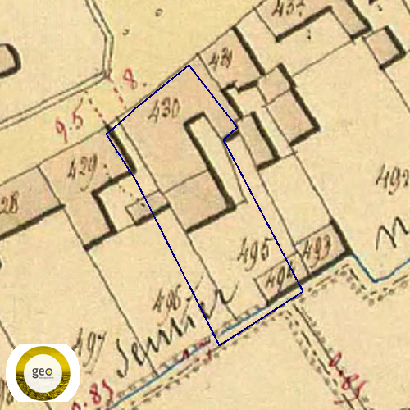

Bronnen
Bekijken op Geopunt.be Klik hier
Agentschap Informatie Vlaanderen Klik hier

Overgangszones bij beschermd erfgoed

Bronnen
Bekijken op Geopunt.be Klik hier
Agentschap Onroerend Erfgoed Publieke Download Service Klik hier

UNESCO werelderfgoed kernzones

Bronnen
Bekijken op Geopunt.be Klik hier
Agentschap Onroerend Erfgoed Publieke Download Service Klik hier

Beheersplannen

Bronnen
Bekijken op Geopunt.be Klik hier
Agentschap Onroerend Erfgoed Publieke Download Service Klik hier

Gebieden geen archeologie - gewestelijk

Bronnen
Bekijken op Geopunt.be Klik hier
Agentschap Onroerend Erfgoed Publieke Download Service Klik hier

Gebieden geen archeologie - gemeentelijk

Bronnen
Bekijken op Geopunt.be Klik hier
Agentschap Onroerend Erfgoed Publieke Download Service Klik hier

Wetenschappelijke archeologische zones

Bronnen
Bekijken op Geopunt.be Klik hier
Vlaamse Overheid - Agentschap Onroerend Erfgoed Klik hier

Bekrachtigde archeologienota’s en nota’s

Bronnen
Bekijken op Geopunt.be Klik hier
Agentschap Onroerend Erfgoed Publieke Download Service Klik hier

Eindverslagen archeologie

Bronnen
Bekijken op Geopunt.be Klik hier
Agentschap Onroerend Erfgoed Publieke Download Service Klik hier

Erfgoedlandschappen

Bronnen
Bekijken op Geopunt.be Klik hier
Agentschap Onroerend Erfgoed Publieke Download Service Klik hier

Vogelrichtlijngebieden

Bronnen
Bekijken op Geopunt.be Klik hier
Agentschap voor Natuur en Bos Klik hier

Jachtgebieden

Bronnen
Bekijken op Geopunt.be Klik hier
Agentschap Informatie Vlaanderen Klik hier

OVAM Bodemonderzoeken en sanering
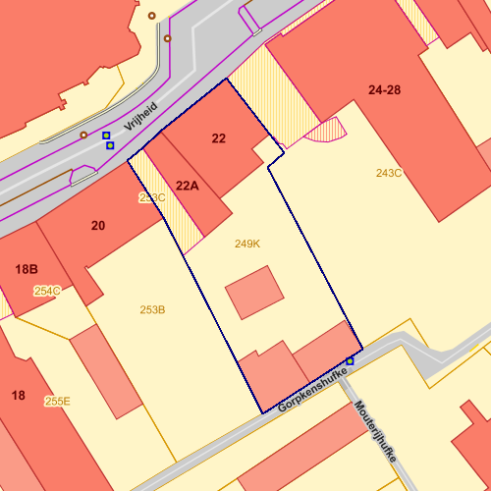
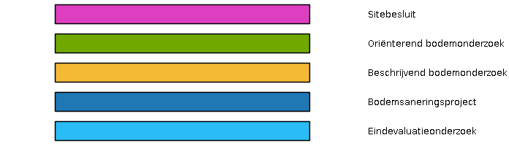

Info | Waarde
Info | Geen data gevonden

OVAM-Schadegevallen en meldingen
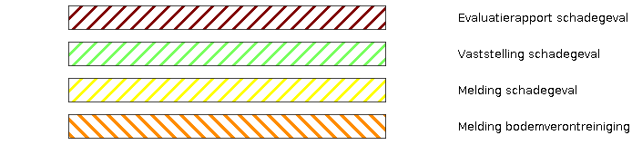

Info | Waarde
Info | Geen data gevonden

Signaalgebieden
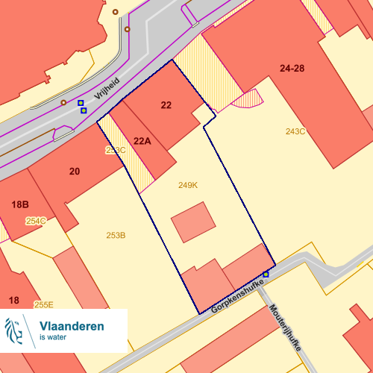

Bronnen
Vlaamse Milieumaatschappij Klik hier

Kadastraal plan (CadGis)
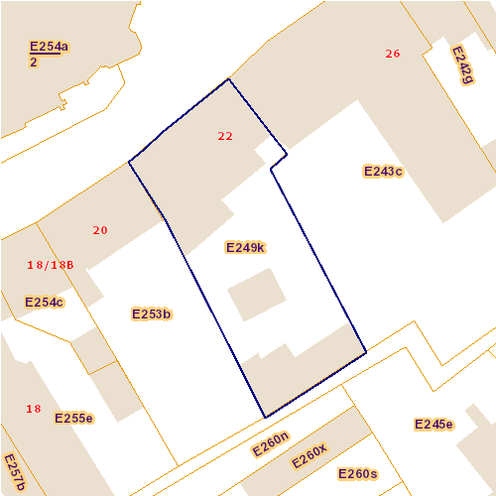

Info | Waarde
Kadastrale planpercelen / Kadastraal planperceel | 13322E0249/00K000
Kadastrale planpercelen / Type | privaat domein
Kadastrale planpercelen / Kadastrale sectiecode | 13322E
Kadastrale planpercelen / Status | ondergronds
Kadastrale planpercelen / RecId | 12360344
Kadastrale planpercelen / Oppervlakte Patris (m²) | 1210
Kadastrale planpercelen / Type oppervlakte | Grafisch
Kadastrale planpercelen / Fiscale toestand | verbetering/herkwalificatie o.b.v. planblad type 1
Kadastrale planpercelen / Laatste aanpassing | 01/12/2018 09:01:38
Kadastrale planpercelen / Oppervlakte | 1211.14 m²
Kadastrale planpercelen / Omtrek | 156.97 m

Traditioneel Landschap
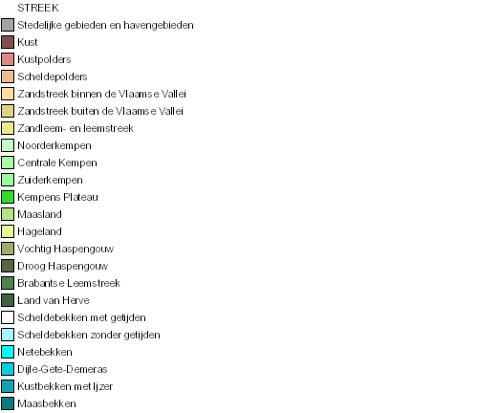

Info | Waarde
Naam | Land van Herentals-Kasterlee
Streek | Centrale Kempen
Naam | Vallei van de Kleine Nete
Streek | Scheldebekken zonder getijden

Bronnen
Bekijken op Geopunt.be Klik hier
Agentschap Informatie Vlaanderen Klik hier

Groenkaart Vlaanderen 2012
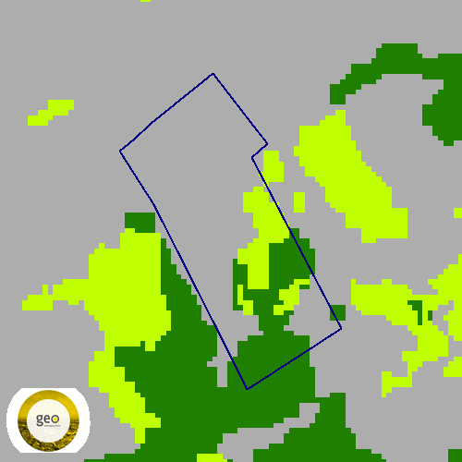

Info | Waarde
Kleur | verbetering/herkwalificatie o.b.v. planblad type 1
Omschrijving | Niet groen
Definitie | Andere bodembedekking dan hoog groen, laag groen of landbouw
Kleur | verbetering/herkwalificatie o.b.v. PPNC of orthofoto’s
Omschrijving | Laag groen
Definitie | Begroeiing Lager dan 3m, niet in landbouwgebruik

Bronnen
Bekijken op Geopunt.be Klik hier
Agentschap Informatie Vlaanderen Klik hier

Vlaams voorkooprecht van toepassing op het onroerend goed

Bronnen
Bekijken op Geopunt.be Klik hier
Vlaamse Landmaatschappij Klik hier

Vastgoedprijzen

Info | Waarde
Bron | https://www.tijd.be/services/immomatch/map?show_properties=true
Huizen | Gemiddelde prijs
Gemiddeld 2013 | 228892
Gemiddeld 2017 | 259930
Gemiddeld 2017 | 255337
Evolutie2013-2018 | 0.116
Evolutie2017-2018 | -0.018
Appartementen | Gemiddelde prijs
Gemiddeld 2013 | 179640
Gemiddeld 2017 | 190641
Gronden | Gemiddelde prijs
Gemiddeld 2013 | 214
Gemiddeld 2017 | 186

Grondwaterwingebieden en beschermingszones
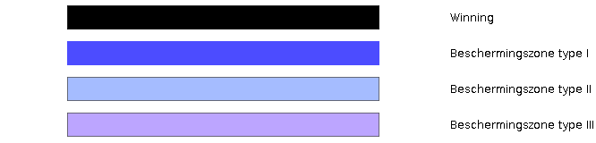

Bronnen
Bekijken op Geopunt.be Klik hier
Databank Ondergrond Vlaanderen (DOV) Klik hier

